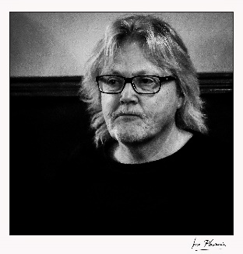

Vicente Marco, novelista, cuentista, dramaturgo y profesor de talleres de escritura creativa para adultos y niños, ha publicado los ensayos Manual de Escritura Creativa y Premios Literarios (Ed. Berenice 2015), Cómo escribir un cuento y dibujarlo (Junto al ilustrador Kolo. Ed. Berenice 2018), las novelas Murmullos (2000, Premio Comisión Cultural del Alto Almanzora, Olula del Río), Los trenes de Pound (2009, Premio Tiflos), Ya no somos niñas (2012, Finalista Premio Logroño), Opera Magna (2013, Premio Jaén de novela), Mi otra madre (2015, Premio Valencia de Narrativa en Castellano Alfons el Magnanim), El collage de Orsson Beans (2017. Finalista Premio Ateneo Valladolid), Las revelaciones de Mackenzie (2017), El cuadrilátero (2017. Premio de Novela El Fungible) y La mujer geométrica (2019), así como la recopilación de cuentos Los que llegan por la noche (2010), El desorden de los números cardinales (2017) y las piezas teatrales Viernes trece y sábado catorce, Los guanchu guanchu y La soledad de la náufraga. Como dramaturgo, ha obtenido el Premio Nacional de Teatro Castellón a Escena 2013, el Premio Fray Luis de León de Teatro 2014 y el Premio Ciudad de Requena de teatro 2017. Sus obras han sido representadas en distintas ciudades españolas, en Santo Domingo y México.
En el género de narrativa ha obtenido más de cincuenta galardones literarios entre los que destacan, además de los mencionados el Premio Unamuno, el Premio Julio Cortázar, el Premio Alberto Lista o Los Premios Hucha de Oro.

www. vicentemarco.com
Facebook vicente.marcoaguilar

